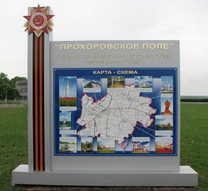
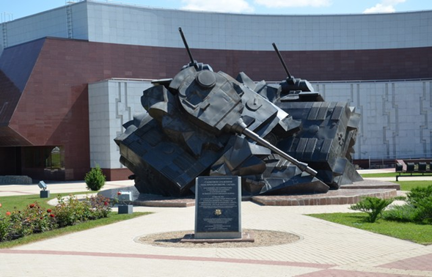
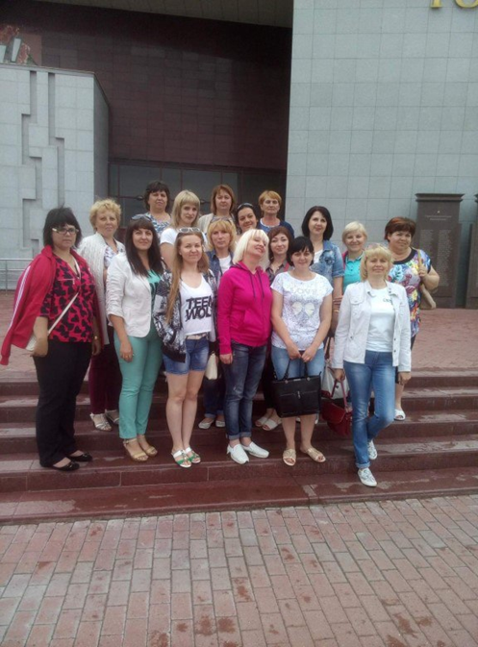
Почему-то так сложилось, что мы предпочитаем знакомиться с историей, природой и памятниками архитектуры чужих стран, но неохотно путешествуем по своей и мало знаем об ее интересных местах. А их немало и, чтобы увидеть достопримечательности, часто не обязательно далеко уезжать из родного края. Подобные поездки замечательны не только тем, что благодаря им мы узнаем историю собственной малой родины , но еще это и возможность интересно и насыщенно провести выходные, погулять, отдохнуть, набраться новых впечатлений.

Два часа на автобусе, и вот он, поселок Прохоровка, маленький и ни чем особо не выделяющийся, но в 1943 году сыгравший в истории нашей страны решающую роль.

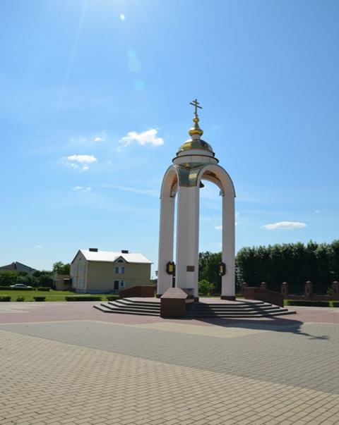
Первым делом мы отправились в музей боевой славы. Он был открыт в 2010 году и называется «Третье ратное поле России». Первое – это Куликово поле, второе – Бородинское. Чуть поодаль находится храм святых апостолов Петра и Павла. На его стенах – плиты с именами погибших. Еще одна достопримечательность музея-заповедника – колокол единения трех славянских народов: русского, украинского и белорусского. С внутренней стороны колонн изображены святые, символизирующие Россию, Украину и Белоруссию: Сергий Радонежский, святой князь Владимир и святая княгиня Евфросиния Полоцкая.
Конечный маршрут нашей поездки в Прохоровку – мемориал «Звонница». Он находится на Прохоровском поле. Это белокаменная стела высотой 59 м. Состоит из четырех пилонов – по годам Великой Отечественной войны. Внутри Звонницы находится колокол, он бьет 3 раза в час. И это тоже символично. Каждый удар – память о героях трех ратных полей России: Куликовом, Бородинском и Прохоровском. Звонницу тоже возвели к 50-летию победы над фашисткой Германией.
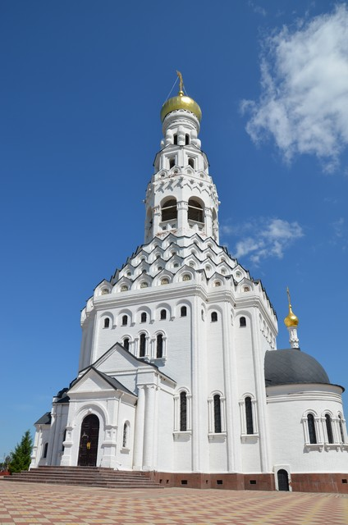
На этом наше путешествие в Прохоровку закончилось. Оно оставило впечатления и гордость за великое прошлое своей Родины.

